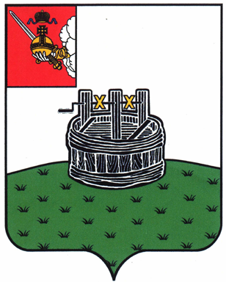

АДМИНИСТРАЦИЯ ГРЯЗОВЕЦКОГО МУНИЦИПАЛЬНОГО ОКРУГА

П О С Т А Н О В Л Е Н И Е

12.01.2024 | № | 42

г. Грязовец

О признании утратившим силу постановления администрации
муниципального образования Грязовецкое от 06.02.2020 № 41
«Об утверждении административного регламента предоставления
муниципальной услуги по предоставлению порубочного билета
и (или) разрешения на пересадку деревьев и кустарников»

В целях приведении в соответствие с действующим законодательством Российской Федерации
Администрация Грязовецкого муниципального округа ПОСТАНОВЛЯЕТ:
1. Признать утратившим силу Постановление администрации муниципального образования Грязовецкое от 06.02.2020 № 41 «Об утверждении административного регламента предоставления муниципальной услуги по предоставлению порубочного билета и (или) разрешения на пересадку деревьев и кустарников».
2. Настоящее постановление вступает в силу со дня его подписания.

Глава Грязовецкого муниципального округа С.А.Фёкличев

